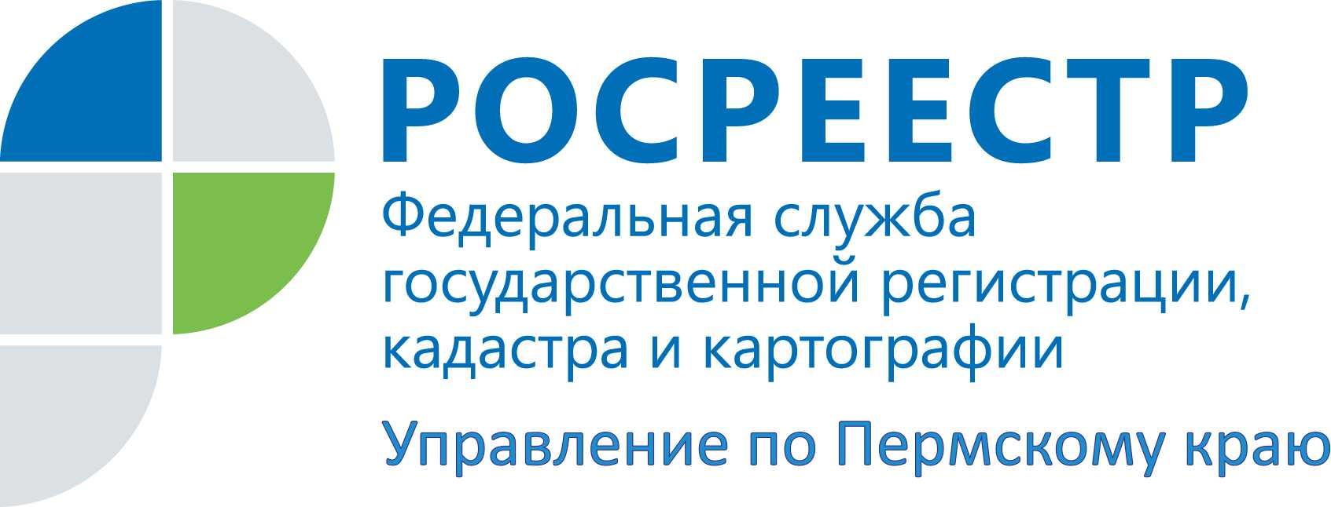

Росреестр: в Пермском крае по 700 тысячам земельных участков нет точных границ
В пресс-центре ИА «Интерфакс-Поволжье» состоялась пресс-конференция Управления Росреестра по Пермскому краю и филиала ФГБУ «Федеральная кадастровая палата» по Пермскому краю на тему «Усиление ответственности кадастровых инженеров. Рекомендации по защите прав землепользователей».
Спикерами выступили заместитель руководителя Управления Елена Чернявская и заместитель директора Филиала Альфия Абашева.
Кадастровые инженеры – это специалисты, которые устанавливают местоположение границ земельных участков и объектов капитального строительства, оформляют документы для постановки на кадастровый учет объектов недвижимости. Очевидно, что от качества работы данных специалистов зависит и качество сведений, содержащихся в государственных информационных ресурсах.
Филиалом ФГБУ «ФКП Росреестра» на регулярной основе направляется информация в компетентные органы в связи с выявлением недобросовестных действий со стороны кадастровых инженеров, в части внесения сведений об объекте недвижимости, в составе представленных на кадастровый учет документов, достоверность которых вызывает сомнения. Альфия Абашева сообщила об увеличении выявления Филиалом случаев несанкционированного захвата земель государственной и муниципальной собственности, необоснованного увеличения площади земельного участка и изменение его конфигурации за счет земель общего пользования. В отношении объектов капитального строительства множество ситуаций по их «легализации». Самая распространенная, после государственной регистрации права в упрощенном порядке, когда не требуется получения разрешения на ввод объекта в эксплуатацию, кадастровые инженеры предпринимают попытки изменить характеристики здания на то, что здание представляет собой в натуре (например, с «гаража» на «центр бытового обслуживания» или с «индивидуального жилого дома» на «многоквартирный жилой дом»). Выявляются случаи, когда расположенный на земельном участке объект капитального строительства, подлежит неоднократному снятию и повторной постановке на кадастровый учет, либо заявлено об отсутствии объекта в результате сноса, при его фактическом наличии, либо незавершенный строительством объект, не имеющий функционального назначения жилого индивидуального дома, представлен в виде объекта, как здание.
Информация о выявленных фактах недостоверного включения сведений об объектах недвижимости в состав представленных на кадастровый учет межевых, технических планов и актов обследования, за 2013 год была направлена в органы прокуратуры по 4 выявленным случаям; за 2014 год – по 21 случаю; в период с января по август 2015 года – по 52 выявленным случаям, из них по 17 объектам капитального строительства.
В период с 2013 по 2015 годы Филиалом в органы прокуратуры была направлена информация о недобросовестных действиях 60 кадастровых инженеров, 18 из которых признаны виновными в совершении административного правонарушения, предусмотренного ч. 4 ст. 14.35 КоАП РФ, некоторые привлечены к ответственности, дважды. В отношении 13 кадастровых инженеров, были выявлены случаи неоднократного нарушения требований законодательства при подготовке документов, необходимых для осуществления кадастрового учета объектов недвижимости, окончательная информация рассмотрения их действий в полном объеме не поступила, на стадии проработки.
Елена Чернявская дополнила, что Управлением в адрес органов прокуратуры было направлено в 2014 году порядка 9 обращений, а в 2015 году – 6 обращений в отношении кадастровых инженеров по фактам предоставления в орган кадастрового учета заведомо ложных сведений об объектах недвижимости.
С 24 июля 2015 года установлена уголовная ответственность (ст.170.2 УК РФ) за внесение кадастровым инженером заведомо ложных сведений в межевой, технический планы, акт обследования, проекты межевания земельного участка, карту- план территории или любой другой подлог документов, на основании которых были подготовлены данные документы. Кроме того, увеличены размеры административного штрафа от тридцати до пятидесяти тысяч рублей за внесение кадастровым инженером заведомо ложных сведений, если эти действия не содержат уголовную наказуемого деяния.
Елена Чернявская обратила внимание на то, что в настоящее время в Пермском крае на государственном кадастровом учете стоит более 1 млн. 200 тысяч земельных участков, из них без границ, установленных с нормативной точностью, стоят более 700 тысяч земельных участков, предоставленных гражданам и юридическим лицам для различных целей, по 500 тысячам земельных участков не легализованы права собственности и информация о них не внесена в Единый государственный реестр прав.
Законодательством установлена возможность оформления прав на земельные участки в упрощенном порядке, то есть, внесение сведений о земельных участках в государственный кадастр недвижимости и последующая регистрация прав на такие объекты недвижимости допускается в декларативном порядке на основании правоустанавливающих документов без обязательного проведения работ по уточнению местоположения границ земельных участков.
Данная ситуация влечет за собой риски для правообладателей таких земельных участков, в отношении границ которых не проведено межевание. Отсутствие в государственном кадастре недвижимости сведений о координатах характерных точек границ ранее учтенных земельных участков порождает многочисленные земельные споры в части умышленного или неумышленного захвата.
С 1 января 2018 года законодательством установлено наличие точного описания границ участков как обязательное условие для вовлечения их в оборот: без этого нельзя будет покупать, продавать, дарить и закладывать землю.
В качестве примера недобросовестных действий можно привести случай увеличения площади земельного участка, расположенного в Мотовилихинском районе г. Перми (м/р Верхняя Курья), границы которого при исправлении ошибки в местоположении границ земельного участка были определены таким образом, что в пределах земельного участка оказался общественный пляж.
Первоначально сведения о данном земельном участке площадью 1348,39 кв.м., внесены в государственный кадастр недвижимости на основании Постановления администрации города Перми. По результатам проведения кадастровых работ площадь земельного участка увеличилась до 2083 кв.м. и изменилось местоположение границ земельного участка. При этом кадастровый инженер представил заключение, из которого следует, что собственник настаивает на фактических границах участка, границы земельного участка закреплены забором. Однако, при фактическом выезде государственных земельных инспекторов Управления на местность в ходе рассмотрения обращения, никаких ограждений не было выявлено на местности.
Управлением выявляются случаи внесения в государственный кадастр недвижимости сведений о земельных участках и последующее уточнение границ по выпискам из похозяйственных книг. В качестве адреса таких земельных участков в выписках указывается только наименование населенного пункта, именно этим обстоятельством пользуются недобросовестные заказчики и кадастровые инженеры, уточняя местоположение границ ранее учтенных земельных участков на свободных муниципальных землях и на земельных участках граждан и юридических лиц.
Например, гражданке И. была выдана выписка из похозяйственной книги о наличии у неё права на земельный участок в д. Козья Култаевского сельского поселения Пермского района. При уточнении границ земельного участка, кадастровым инженером были проведены кадастровые работы в отношении части смежного земельного участка, принадлежащего на праве собственности гражданке Т. При детальном исследовании было выявлено, что гражданке И. на этом месте никогда не предоставлялся и не принадлежал земельный участок.
В заключении Елена Чернявская отметила, что абсолютной гарантией защиты прав собственников является наличие зарегистрированного права на земельный участок с описанием объекта по результатам межевания. С 2018 года – это обязательное требование.
Контакты для СМИ
Пресс-служба Управления Федеральной службы
государственной регистрации, кадастра и картографии (Росреестр) по Пермскому краю
Светлана Пономарева
+7 342 218-35-82, +7 342 218-35-83, press@rosreestr59.ru, http://to59.rosreestr.ru/, http://vk.com/public49884202

